ІНСТРУКЦІЯ З ЕКСПЛУАТАЦІЇ
AQUAKING
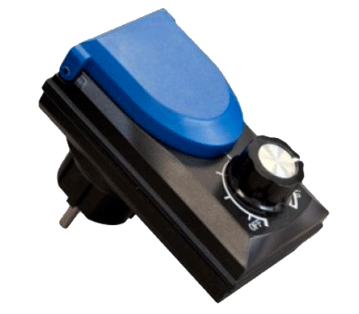
РЕГУЛЯТОР НАПРУГИ
FC-300

Регулятор напруги AquaKing
Ми вдячні Вам за те що Ви придбали регулятор напруги AquaKing. Щоб забезпечити правильне та безпечне функціонування нового пристрою, ми просимо перед використанням прочитати дану інструкцію. Зберігайте дану інструкцію протягом всього терміну використання пристою.

Принцип роботи:
В пристрої для регулювання напруги використовуються напівпровідникові технології. В корпусі вмонтована ручка перемикача, яка дозволяє плавно змінювати напругу або вимкнути пристрій.
Функції:
- За допомогою пристрою можна регулювати значення напруги змінного струму, залишаючи незмінною його частоту.
- За допомогою пристрою можна змінювати значення напруги відповідно до вимог замовника.
- За допомогою пристрою можна змінювати потужність та висоту потоку.
- Пристрій можна суміщати з іншими приладами, в яких є можливість регулювання напруги.
Особливості:
- Користувач може змінювати значення напруги в межах від 100 до 230 В. При цьому пристрій повинен бути неактивним.
- Пристрій можна вимкнути за допомогою перемикача.
- Клас захисту пристрою IP44, що дозволяє використовувати пристрій надворі.
- Пристрій невиликий за розміром, безпечний та надійний.
- Діапазон коригувань пристрою залежить від потужності обладнання.
Технічні характеристики
- Вхід: 230В 50/60 Гц
- Максимальне навантаження: змінний струм 230 В 800 Вт
- Діапазон коригувань: змінний струм 230 – 100 В
Встановлення
- Перед встановленням переведіть перемикач в положення “off”.
- Відкрийте синю кришку та під’єднайте вилку.
- Ввімкніть живлення та обертайте регулятор за годинниковою стрілкою, після початку обертання пристрій ввімкнеться. Напруга зменшується по мірі обертання регулятора. Щоб збільшити напругу регулятор потрібно обертати назад проти часової стрілки.
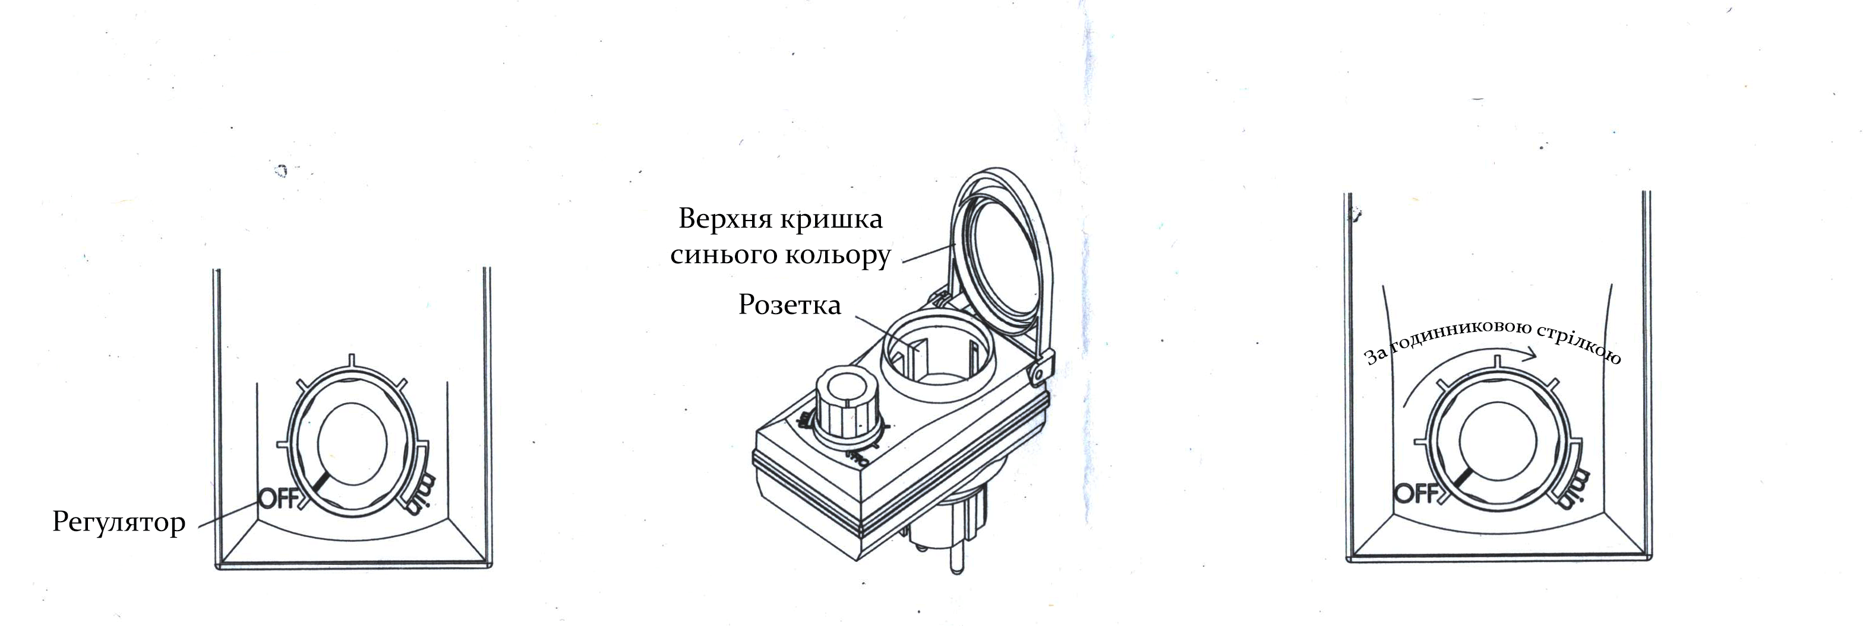

УВАГА
- Можна використовувати тільки при відповідних параметрах напруги.
- Тримайте в місці недоступному для дітей.
- Не доторкайтесь металізованих частин для уникнення ураження електричним струмом.
- Но допускайте контакту пристрою з водою, але в той же час його можна використовувати на відкритому повітрі.
- Перед підключенням треба ретельно перевірити вилку пристрою на предмет забруднення чи пошкоджень. Це необхідно зробити для уникнення пожежі чи ураження електричним струмом.
- Обов’язково вимикайте живлення перед тим як перевіряти та чистити вилку.
- Ні в якому разі не використовуйте пристрій у випадку, якщо вилку чи інші частини пошкоджено або якщо вони не працюють належним чином. Зверніться до продавця або представника виробника для сервісного обслуговування.

